确山县产业集聚区污水处理厂信息公示表
一、基础信息
单位名称：确山县产业集聚区污水处理厂。
组织机构代码：914117254188454815。
法定代表人：王东升。
生产地址：确山县朗陵街道赵庄村。
联系方式：13839697281
生产内容：污水处理，设计处理规模2万吨/日。
- 排污信息
主要污染物：COD、氨氮、总磷、总氮。
排放方式：连续直排。
排放口数量：一个，位于厂区东南侧。
2021年废水排放量：568.09万吨，COD年平均出水浓度：23.74mg/L，排放量134.86吨；氨氮年平均出水浓度：0.455mg/L，排放量：2.58吨；总磷年平均出水浓度：0.153mg/L，排放量：0.869吨；总氮年平均出水浓度：10.562g/L，排放量：60吨。
污染物排放标准：执行国家一级A排放标准。
核定的排放总量：COD：219吨，氨氮：10.95吨，总氮：109.5吨，总磷：2.19吨。
- 防治污染设施的建设和运行情况
我厂根据环评报告及批复要求，污水处理采用预处理+二级生化处理+三级深度处理工艺，处理后的达标废水直接排入至三里河，自投产以来运行正常。
我厂建立了危险废物贮存场所，严格按照要求落实各项防渗、防雨、防漏要求，危险废物委托有资质的单位进行安全处置。
- 建设项目环境影响评价及其他环境保护行政许可情况
2014年9月22日批复确山县产业集聚区污水处理厂工程 豫环审【2014】361号
环保验收手续名称和文号：确山县产业集聚区污水处理厂项目竣工环境保护验收监测报告表。
2019年7月1日取得排污许可证 证件号：914117254188454815001X。
- 突发环境事件应急预案
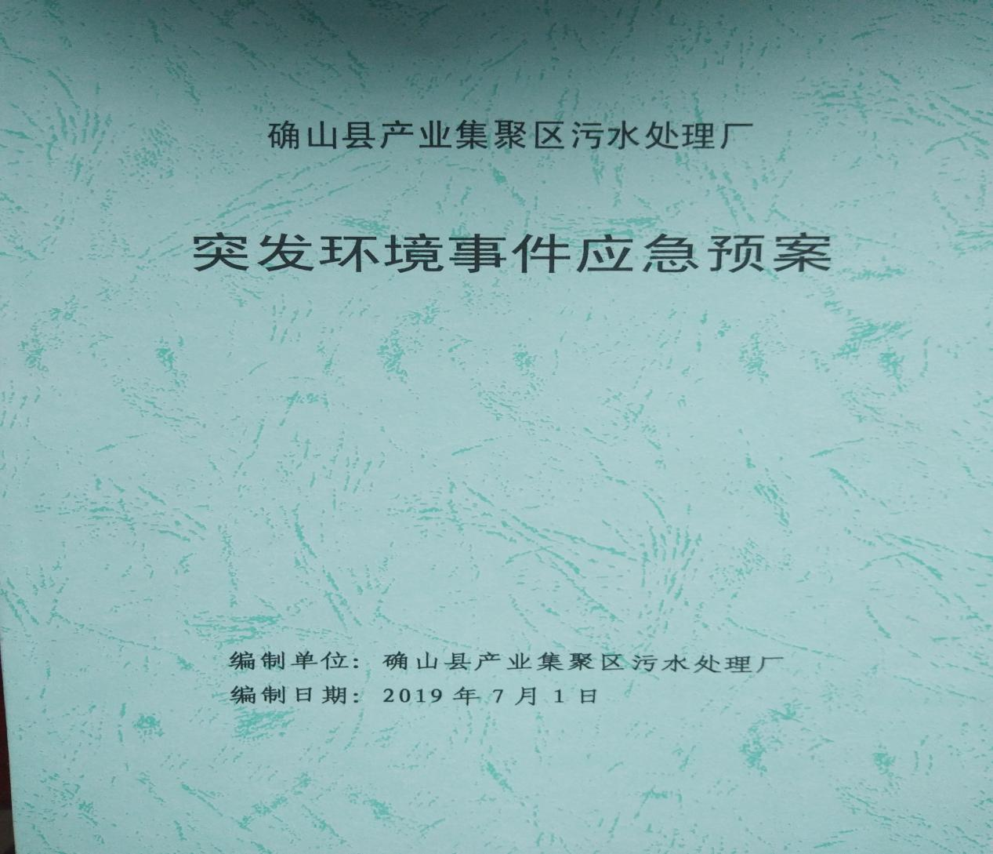

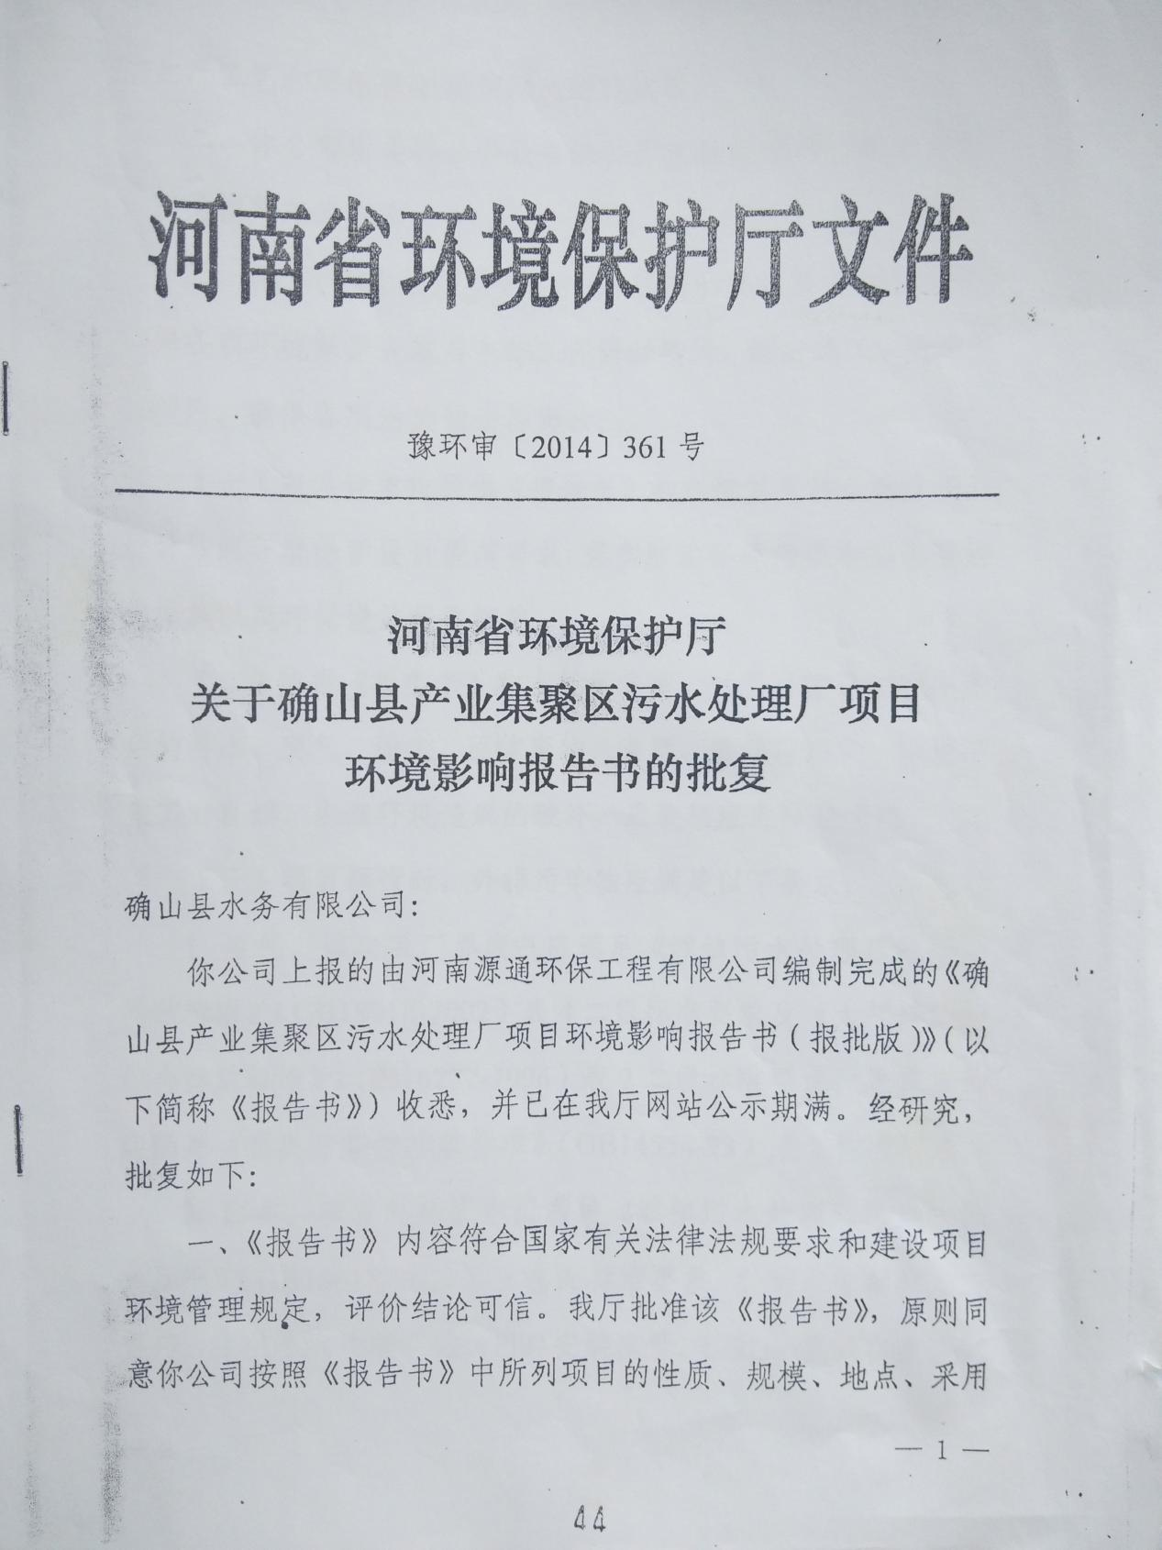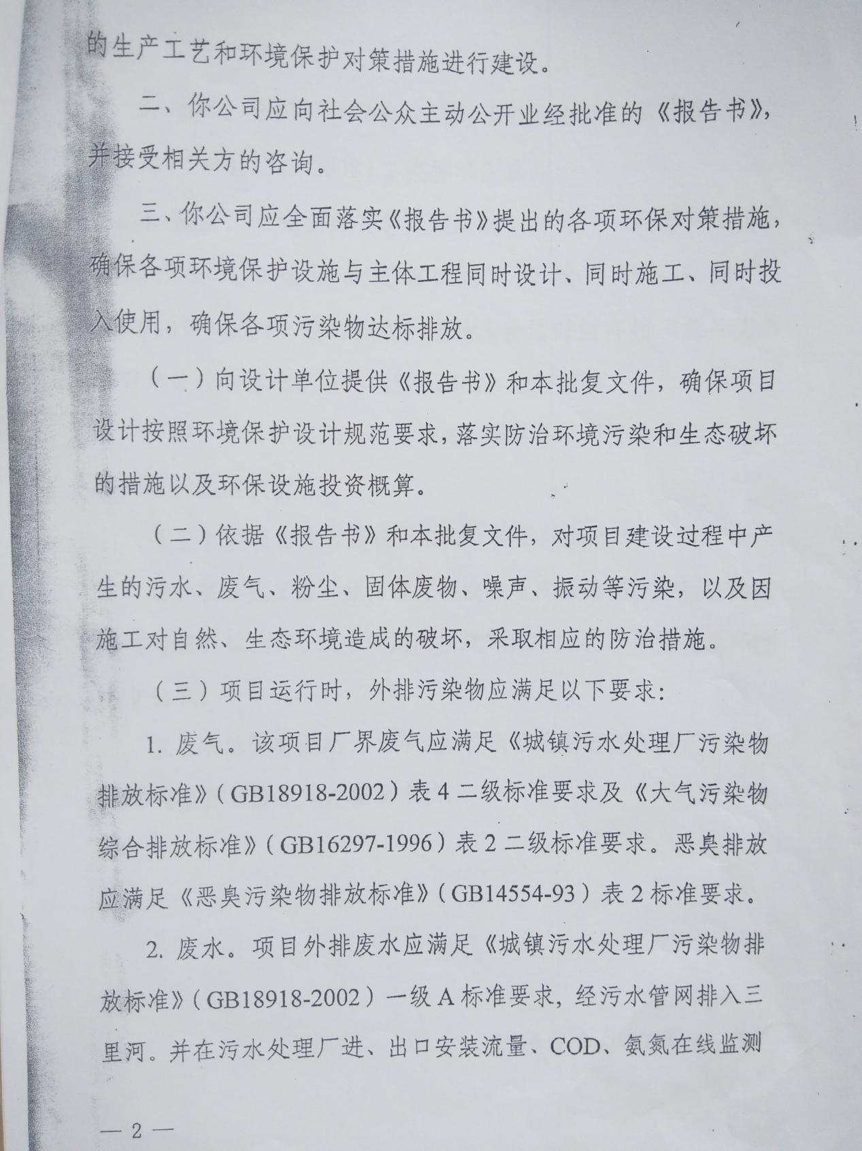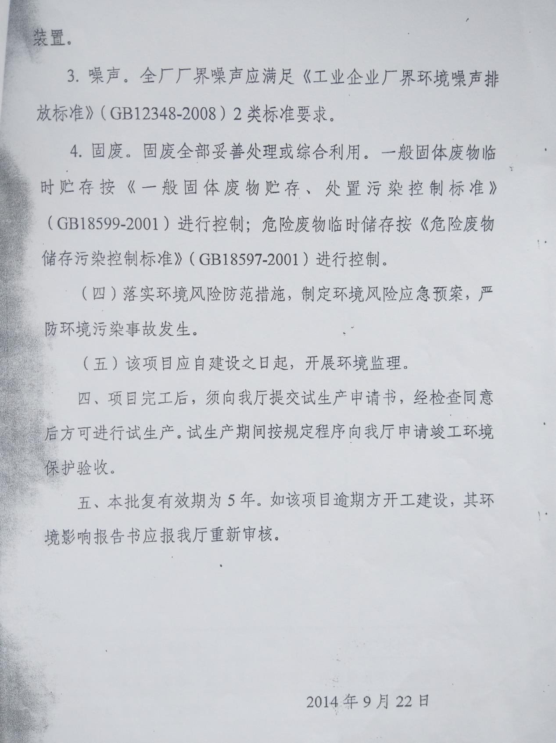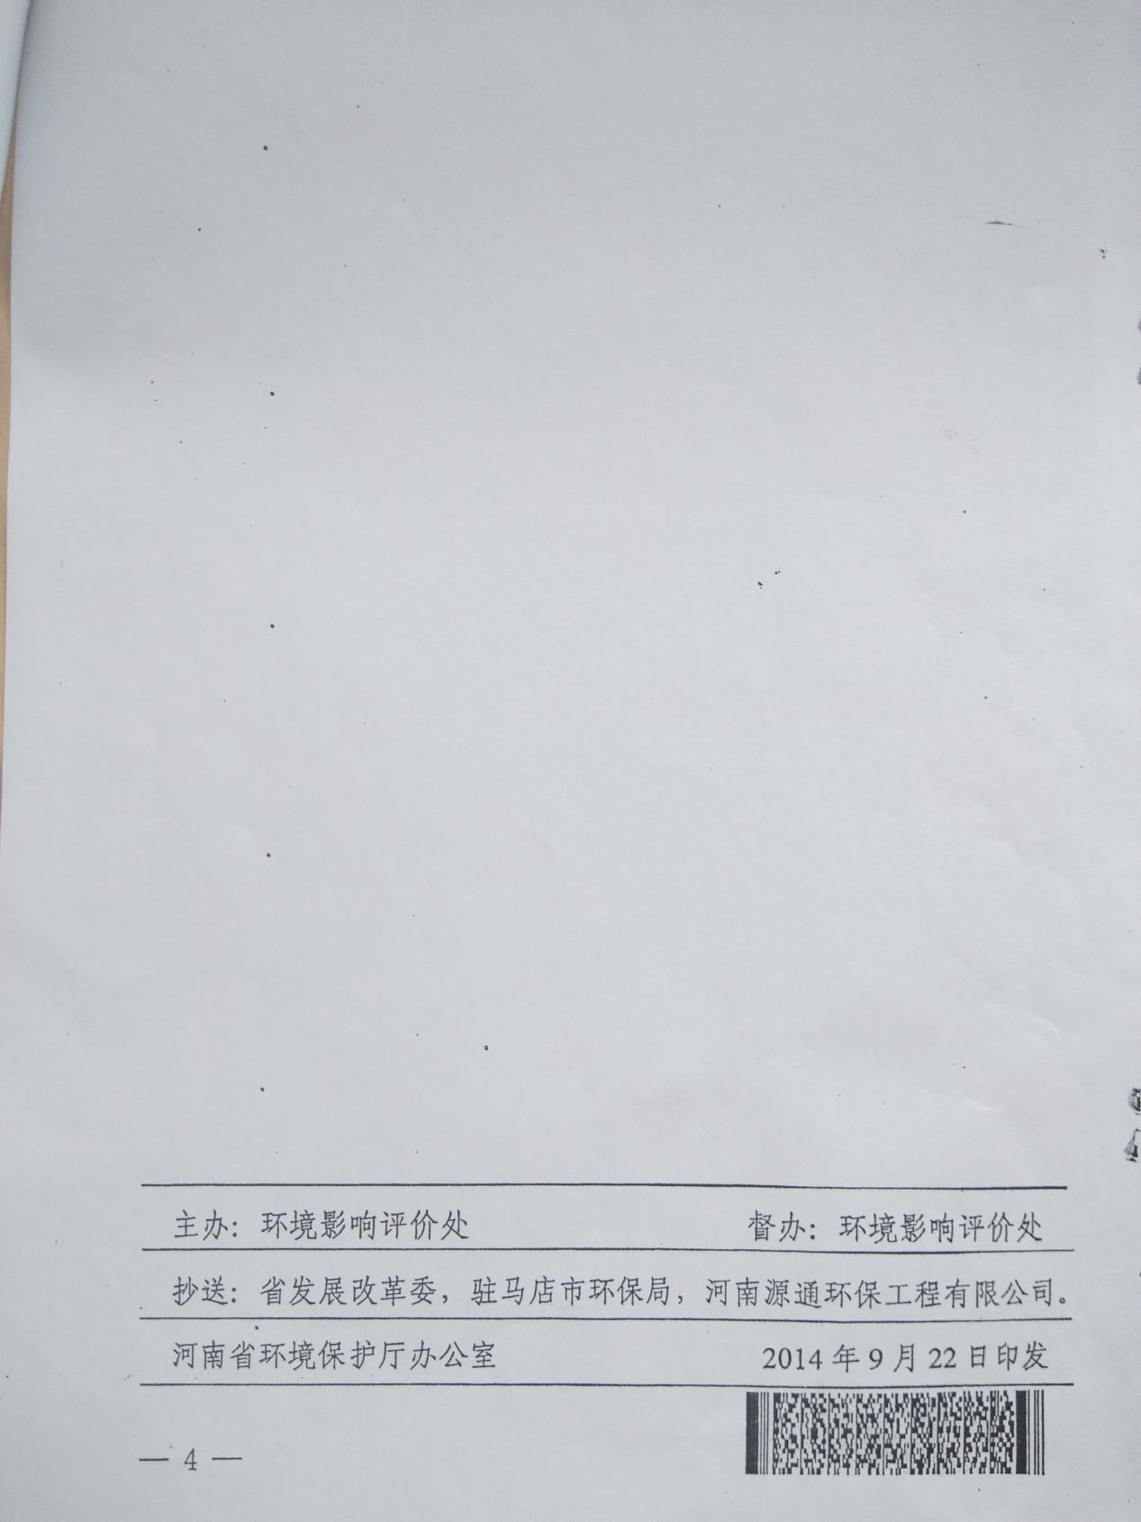

确山县产业集聚区污水处理厂自行监测方案

确山县产业集聚区污水处理厂2019年自行监测方案

为了给厂内正常生产运行提供连续可靠的化验数据，并响应各级环保部门的号召，完善总量减排监测体系建设，建立重点企业自行监测信息公开平台的需要，特制定本方案：
一、基本情况
确山县产业集聚区污水处理厂选址位于产业集聚区金城大道西侧，生活污水处理厂对面，占地面积近50亩。工程建设规模为2万吨的污水处理厂一座，设计出水水质标准为一级A，项目采用“预处理+二级生化处理+三级深度处理”工艺，总投资5711万元。工程于2014年8月16日开工建设，2015年8月底建设完成，2018年三月底正式投入运行。目前各厂稳定运行，出厂水达标排放。
二、监测依据
1、原国家环境保护局第10号令《排放污染物申报登记管理规定》1992年；
2、原国家环境保护局第39号令《环境监测管理办法》2007年；
3、国务院办公厅国办发[2013]4号《“十二五”主要污染物总量减排考核办法》2013年；
4、环保部、国家统计局、国家发改委、监察部文件环发[2013]14号《“十二五”主要污染物总量减排监测办法》2013年；
5、《国家重点监控企业自行监测及信息公开办法》（试行）；
6、《城镇污水处理厂污染物排放标准》（GB 18918-2002）
三、污染源及治理措施
我厂主要污染源为城镇生活污水和部分工业污水；
治理措施为：活性污染卡鲁塞尔氧化沟工艺；
排放去向：臻头河
四、评价标准
1、监测执行标准：《城镇污水处理厂污染物排放标准》（GB 18918-2002）一级A。
2、标准限值及监测频次（COD、氨氮、总磷、总氮、PH值为在线自动监控系统监测，其他项目为手工监测）
COD：50 mg/L 1次/6小时
氨氮：5（8）mg/L 1次/6小时
总磷：0.5mg/L 1次/6小时
总氮：15mg/L 1次/6小时
PH值：6-9 1次/1天
动植物油：1mg/L 1次/1季度
粪大肠菌群：1000mg/L 1次/半年
流量 1次/6小时
六价铬:0.05mg/L 1次/1月
色度：30 1次/1月
石油类：1mg/L 1次/1月
烷基汞：0mg/L 1次/1季度
五日化学需氧量：10mg/L 1次/1月
悬浮物：10mg/L 1次/1天
阴离子表面活性剂（LAS）：0.5mg/L 1次/1季度
总铬：0.1mg/L 1次/1月
总汞：0.001mg/L 1次/1月
总铅：0.1mg/L 1次/1月
总砷：0.1mg/L 1次/1月
总镉：0.01mg/L 1次/1月
氨（氨气） 1次/半年
臭氧浓度 1次/半年
硫化氢 1次/半年
氯化氢 1次/1年
甲烷 1次/1年
污泥含水率 1次/日
五、监测内容
1、监测点位
取样地点：厂区出水口
2、监测指标
（1）COD，（2）氨氮，（3）总磷，（4）总氮，（5）PH值，（6）动植物油，（7）粪大肠菌群，（8）流量，（9）六价铬，（10）色度，（11）石油类，（12）烷基汞，（13）五日化学需氧量，（14）悬浮物，（15）阴离子表面活性剂（LAS），（16）总铬，（17）总汞，（18）总铅，（19）总砷，（20）总镉，（21）氨（氨气），（21）臭氧浓度，（23）硫化氢，（24）氯化氢，（25）甲烷，（26）污泥含水率
3、分析测试方法及仪器
监测项目 | 监测方法 | 使用仪器 | 限值
COD | 重铬酸钾法 | COD自动监测系统 | 50
氨氮 | 纳氏试剂光度法 | 氨氮自动监测系统 | 5（8）
总磷 | 钼锑抗分光光度法 | 总磷自动监测系统 | 0.5
总氮 | 紫外分光光度法 | 总氮自动监测系统 | 15
PH | 玻璃电极法 | PH自动监测系统 | 6-9
动植物油 | 红外分光光度法 |  | 1
粪大肠菌群 | 多管发酵法 |  | 1000
流量 | 便携式流量计
六价铬 | 二苯碳酰二肼分光光度法 |  | 0.05
色度 | 色度的测定 11903-1989 |  | 30
石油类 | 红外光度法 |  | 1
烷基汞 |  |  | 0
悬浮物 | 重量法 |  | 10
五日化学需氧量 | 稀释与接种法 |  | 10
阴离子表面活性剂（LAS） | 亚甲基兰分光光度法 |  | 0.5
总铬 | 高锰酸钾氧化-二苯碳酰二肼分光光度法 |  | 0.1
总汞 | 高锰酸钾-过硫酸钾消解法 双硫腙分光光度法 |  | 0.001
总铅 | 原子吸收分光光度法 |  | 0.1
总砷 | 二乙基二硫代氨基甲酸银分光光度法 |  | 0.1
总镉 | 双硫腙分光光度法 |  | 0.01
氨（氨气） | 纳氏试剂分光光度法
臭氧浓度 | 三点比较式臭袋法
硫化氢 | 气相色谱法
氯化氢 | 离子色谱法
甲烷 | 气相色谱法
污泥含水率 | 重量法

4、采样和样品保存方法
COD：瞬时采样至少3个瞬时样，加硫酸，使PH＜2，温度保持在2-5摄氏度。
氨氮：瞬时采样至少3个瞬时样，加硫酸，使PH≤2。
总磷：瞬时采样至少3个瞬时样，加硫酸进行酸化，使盐酸酸化至PH≤2。
总氮：瞬时采样至少3个瞬时样，加硫酸，使PH介于1-2之间。
PH值：瞬时采样至少3个瞬时样
动植物油：瞬时采样至少3个瞬时样
粪大肠菌群：瞬时采样至少3个瞬时样
流量：瞬时采样多个瞬时样
六价铬:瞬时采样至少3个瞬时样
色度：瞬时采样至少3个瞬时样
石油类：瞬时采样至少3个瞬时样
烷基汞：瞬时采样至少3个瞬时样
五日化学需氧量：瞬时采样至少3个瞬时样
悬浮物：瞬时采样至少3个瞬时样
阴离子表面活性剂（LAS）：瞬时采样至少3个瞬时样
总铬：瞬时采样至少3个瞬时样
总汞：瞬时采样至少3个瞬时样
总铅：瞬时采样至少3个瞬时样
总砷：瞬时采样至少3个瞬时样
总镉：瞬时采样至少3个瞬时样
氨（氨气）：非连续采样多个
氯化氢：非连续采样多个
臭氧浓度：非连续采样多个
硫化氢：非连续采样多个
甲烷：非连续采样多个
污泥含水率：随机取样，3个以上样本
六、监测质量控制
（1）定期组织人员参加省环保厅自动监测数据有效性审核培训。
（2）监测人员严格执行环境监测技术规范。
（3）监测所用仪器、计量器具经分析人员进行校准，并由两名以上经省级环境保护主管部门组织的与监测事项相符的具有培训证书的人员操作。
（3）监测样品的采集、保存、分析要按照相关技术规范要求进行，监测分析方法采用国家有关部门分布的标准（或推荐）分析方法。
（4）化验人员要按要求，完成每天的监测项目，并建立双人操作制度，一人为主操作手，另外一人负责观察操作步骤是否正确、确认各项药品称重是否准确。
（5）完善自行监测报表填写，在监测过程中要及时对取样地点、样品及药剂的使用量、化验步骤等信息进行详细填写。
七、监测点位示意图(附件2)
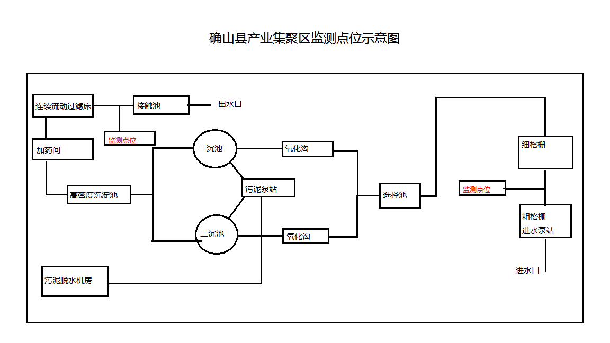

确山县产业集聚区污水处理厂

